**Прививки от кори.**

**Отказываться или нет?**

В Европе вспышка кори продолжается последние несколько лет. Главной причиной эпидемии медики называют отказ от прививок: более 80 процентов больных не были вакцинированы. В 2018 году на территории Гродненской области зарегистрировано 44 случая кори.

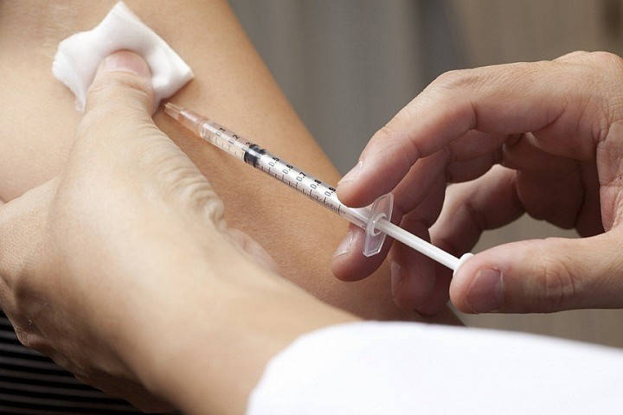

В Беларуси привито около 98% населения — этого достаточно, чтобы выработался коллективный иммунитет. Однако встречаются те, кто отказывается от прививок себе или детям. В марте 2019 года заболел ребенок из г.Лида. В этом случае имело место пребывание заболевшего в ориентировочные сроки заражения в г.Москва. Ребенок не был привит от кори из-за отказа родителей.

Родители, которые отказываются от прививки своему ребенку, ставят в тяжелое положение тех детей, которые не могут быть привиты по медицинским показаниям. Живя в XXI веке, мы должны пользоваться его благами. Сегодня те люди, которые отказываются от прививок, паразитируют на тех, кто вакцинируется.

Отказываются от прививок по разным причинам: кто-то не вакцинируется из-за религиозных взглядов, есть приверженцы антропософского движения, которое отрицает прививки. Отказчики приводят и такие доводы: «подруга сказала», «прочитала в интернете». Отказываться от прививок становится модно, потому что человечество, получив вакцины, забыло о проблемах, которые были раньше. Некоторые родители считают прививки неэффективными и полагают, что можно обойтись и без них, потому что эти инфекции не на слуху. Но здесь следствие принимается за первопричину, будто инфекция исчезла сама по себе и вакцины бесполезны. Но на самом деле инфекция ушла, потому что людей прививают.

Но все эти домыслы, скорее всего от безответственности. Отказываясь от прививок, мы возвращаемся в период средневековья. Примером такой безответственности стали 1980-е — начало 1990-х годов, когда из-за социальных обстоятельств резко ослабла политика вакцинации и в итоге произошла вспышка дифтерии. Это было и в Беларуси, и в Украине, и в России, и в странах Балтии. Проведем параллели: во Франции сейчас ввели обязательную вакцинацию. Никто не сможет пойти ни в детский сад, ни на работу без прививок.  В Америке никто не получит бесплатное лечение, если он не был привит от того заболевания, которым заболел.

Несмотря на эпидемию в Украине, количество белорусов, которые планируют туда поездки, не стало меньше.

Напоминаем, что перед поездкой надо обязательно проверить свой прививочный статус. Если прививок нет, или имеется только одна прививка, надо обязательно вакцинироваться минимум за две -три недели до поездки. После вакцинации вероятность около 95 — 97%, что вы не заболеете той же корью. Несколько процентов, которые остаются, предполагают легкое течение заболевания, исключается летальный исход и осложнения после кори.

Сегодня есть возможность проверить напряженность иммунитета против кори, исследовав кровь на определение уровня титра специфических противокоревых иммуноглобулинов G в приемном отделении областной инфекционной больницы по адресу: г.Гродно, БЛК, 57. Исследование проводится на платной основе, стоимость исследования 6,98 бел.рублей.

Не ждите, чтобы болезнь застала Вас врасплох! Защитите от нее себя и своих детей!

Планирующим выезд за пределы Дятловского района обращаться за прививочным статусом в инфекционный кабинет райполиклиники.

Рецько Ж.Ч.—врач-инфекционист

Дедович Н.Н.—врач-эпидемиолог